муниципальное дошкольное образовательное учреждение
детский сад № 101

Инновационный проект:
«Использование нетрадиционных средств обучения в коррекционной работе с детьми с ОВЗ»

Выполнили:
Зайцева Светлана Викторовна,
старший воспитатель
Святкина Валентина Анатольевна,
учитель-логопед
Васильева Ольга Петровна,
воспитатель

Ульяновск, 2023

Пояснительная записка
В дошкольном учреждении большая роль уделяется созданию условий, которые бы обеспечивали гармоничное, разностороннее развитие личности ребенка. Важное условие совершенствования системы дошкольного образования - внедрение инновационных технологий. Перед современными педагогами стоит необходимость поиска новых идей и условий для развития воспитанников, особенно если у них ограниченные возможности здоровья (ОВЗ).
Современный мир настолько богат техническими новинками, что люди перестали обращать внимание на вещи, которые их окружают. Многие их этих вещей/предметов уникальны своей функциональностью. Например, нестандартные дидактические средства – пуговицы. Мы считаем, что пуговицы эффективно влияют на педагогический процесс. Они вполне разнообразны и просты, но имеют развивающий и обучающий эффект. Одна из главных целей таких нестандартных дидактических средств – развитие мелкой моторики, которая является одной из главных направлений воспитания и образования дошкольников, ведь она – как проводник ознакомления с окружающим миром. Это первые впечатления о форме предметов, их величине, расположение в пространстве. Развитие мелкой моторики (гибкости и точности движений пальцев рук) и тактильной чувствительности - мощный стимул развития у детей восприятия, внимания, памяти, мышления и речи.
Уровень развития мелкой моторики – один из показателей интеллектуальной готовности к школе. Работу по развитию мелкой моторики наш детский сад начинает со среднего возраста. Перед нами встает задача в создании условий по её развитию. На основе интеграции образовательных областей и видов деятельности («Физическое», «Художественно-эстетическое», «Речевое», «Познавательное», «Социально-коммуникативное») нами была разработана инновационная технология использования пуговиц в образовательной деятельности со среднего дошкольного возраста и до старшего дошкольного возраста у детей с ОВЗ.
Также разнообразие пуговиц позволяет использовать их для работы по коррекции и развитию:
- психомоторики (мимика, моторика рук, координация движений);
- эмоционально-волевой сферы (релаксационное воздействие);
- произвольного внимания.
Перебирание, передвигание и просто рассматривание пуговиц, доставляет детям большое удовольствие. Упражняясь с пуговицами, ребенок развивает координацию движений, усидчивость, добиваясь точного выполнения.
Пуговичная терапия проста в применении. Коррекционные и дидактические упражнения с пуговицами в детском саду могут проводиться как с подгруппой детей, так индивидуально. Важное условие – играть вместе со взрослым (в целях безопасности).
Пуговицы экологичны в работе, не вызывают аллергии, ими нельзя порезаться или уколоться, их легко мыть.
Цель нашего инновационного проекта заключается в развитии у детей дошкольного возраста с ОВЗ мелкой моторики, речи, художественно-эстетического, социально-коммуникативного, физического, познавательного развития с помощью использования нетрадиционного инновационного материала – пуговиц.
Задачи:
Развивающая:
- Способствовать развитию мелкой моторики, воображения и творческих возможностей детей.
- Развивать целенаправленную деятельность и стремление к созидательной активности. Развивать способность использовать нестандартные решения в работе с уже известными материалами.
Обучающая:
- Способствовать накоплению сенсорного опыта.
- Формировать умение экспериментировать с пуговицами, находя новые пути воплощения замысла.
- Пополнение словарного запаса детей, уточнение знаний детей о форме, размере, цвете, упражнять в количественном и качественном счете.
Воспитывающая:
- Воспитывать положительное отношение к сотрудничеству с взрослым, к собственной деятельности и ее результату.
- Формировать коммуникативные навыки посредством работы в микрогруппах, парами в процессе образовательной деятельности.

В нашей группе созданы следующие условия для реализации данных задач:
- вместе с родителями собрана большая коллекция пуговиц:
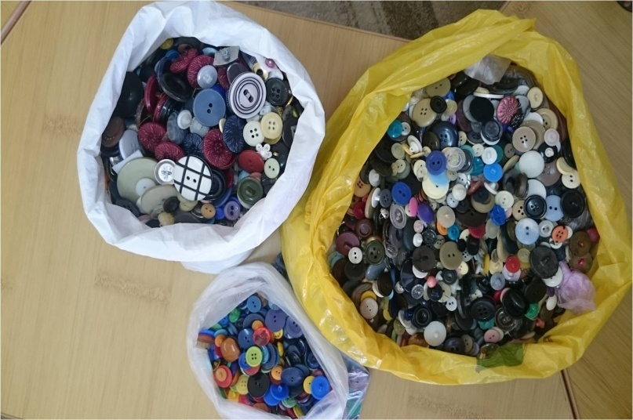
-подобраны игры с пуговицами, многие изготовлены своими руками.
СОДЕРЖАНИЕ И ПРИМЕНЕНИЕ ИГР, ИЗГОТОВЛЕННЫХ С ПОМОЩЬЮ ПУГОВИЦ В ВОСПИТАТЕЛЬНО-ОБРАЗОВАТЕЛЬНОМ ПРОЦЕССЕ.
1) мозаика из пуговиц (выкладывание пуговиц соответствующего цвета на картинку):

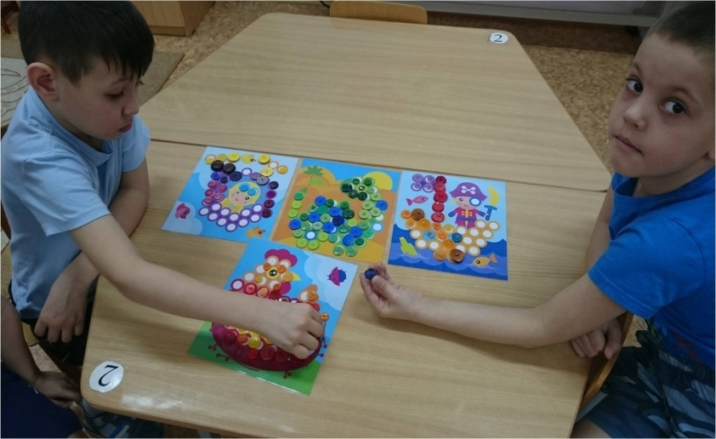
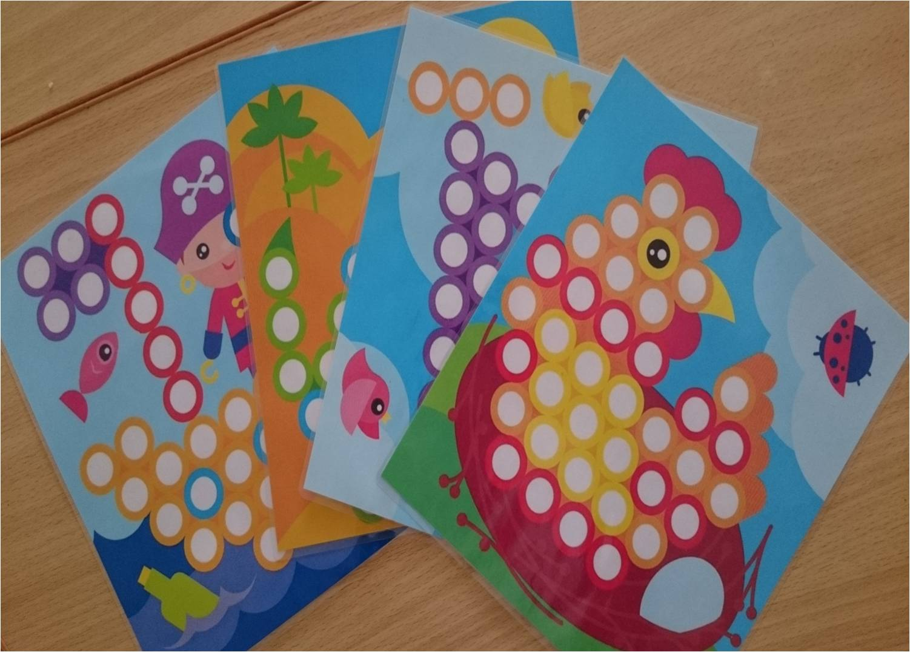

2) логопедический коврик из пуговиц:
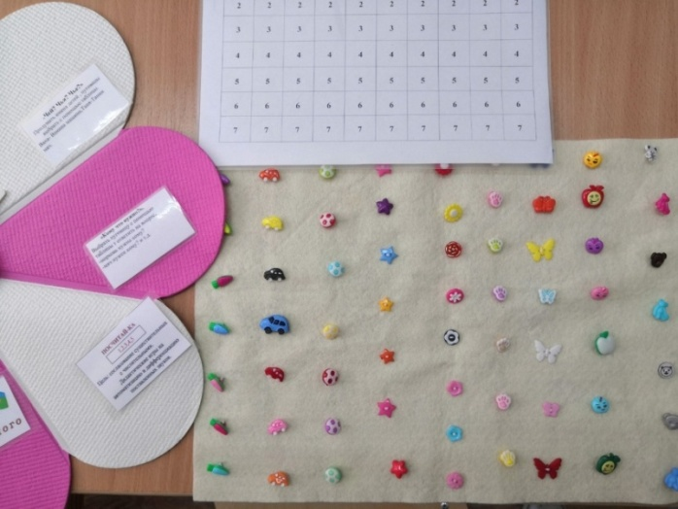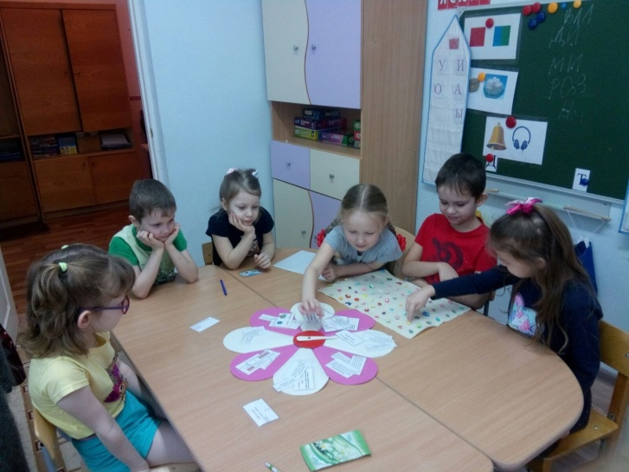
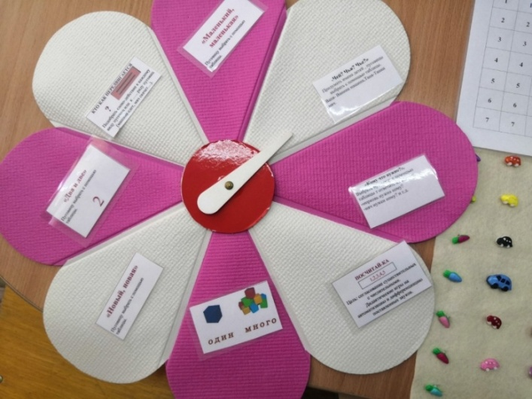
Он представляет собой коврик, на котором пришиты пуговицы необычной формы. Пуговицы одного вида, но разного цвета расположены в столбцах. Всего 11 столбцов (машины, яблоки, бабочки, цветы и т.д.).
Отдельно изготовлены карточки с заданиями на развитие лексико-грамматического строя и связной речи и игровое поле со вращающейся стрелкой , разделенное на сектора. На секторах разложены карточки с заданиями.
Рядом лежит таблица, в которой указано соответствующее коврику число столбцов и порядковый номер пуговицы в столбце.
Сначала ребенку предлагается выбрать задание с помощью вращения стрелки на игровом поле, а потом выбрать пуговицу с помощью таблицы. Ребенок берет таблицу и обводит любую цифру в таблице. Затем указанную пуговицу (например, 3 столбец, 2-я пуговица) ищет на коврике. Таким образом он выбрал себе пуговицу, о которой будет говорить, то есть выполнять выбранное ранее задание на карточке.
Примеры заданий:
КТО КАК ПЕРЕДВИГАЕТСЯ  ?  Подобрать слово-действие к каждому виду пуговиц или к ….. ряду пуговиц (машина едет, мяч скачет…).  Ряд определяется с помощью кубика. |  |  | 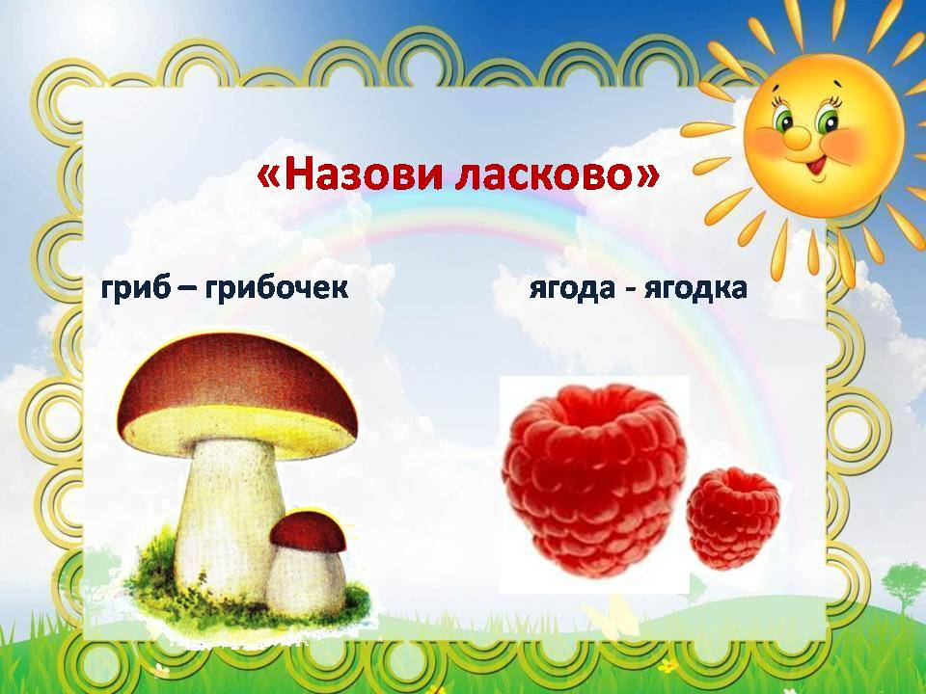
Я НАЧНУ, А ТЫ ПРОДОЛЖИ  Цель: Учить подбирать антонимы.  Правило: закончить предложение, подобрав слово..  Ребёнок выбирает пуговицу. Логопед начинает фразу: «Самолёт летает высоко, а может и …(низко). |  |  | «Опиши пуговицу, не называя ее»  (выбрать пуговицу, бросив кубик, либо обведя цифру в таблице)
КАКОЙ? КАКАЯ? КАКИЕ?  ?  Цель: подбор прилагательных к существительным  Ребёнок подбирает как можно больше слов-признаков. |  |  | «Чего не стало?»  (колонку пуговиц выбрать с помощью кубика . или таблицы).Ребенку предлагается запомнить пуговицы в этом столбце. Затем он закрывает глаза. Логопед закрывает одну пуговицу. Затем говорит: « Посмотри, чего не стало?»(Не стало желтой машины…)
ПОСЧИТАЙ-КА  1,2,3,4,5  ?  Цель: согласование существительных с числительными.  Дидактические игры на автоматизацию и дифференциацию поставленных звуков. |  |  | «Два и две»  Пуговицу выбрать с помощью таблицы.  2
«Наш,наша»  Пуговицу выбрать с помощью таблицы. |  | «Назови пуговицу»  -голосом папы;  -голосом мамы;  -голосом ребенка.
«Большой,большая»  Пуговицу выбрать с помощью таблицы. |  | «Новый, новая»  Пуговицу выбрать с помощью таблицы.
«Маленький, маленькая»  Пуговицу выбрать с помощью таблицы. |  | «Назови пуговицу»  - радостно;  -огорченно;  -удивленно
«Мой, моя»  Пуговицу выбрать с помощью таблицы. |  | Составь предложения, выбрав несколько пуговиц с помощью таблицы.

3)используются разные виды продуктивной деятельности;
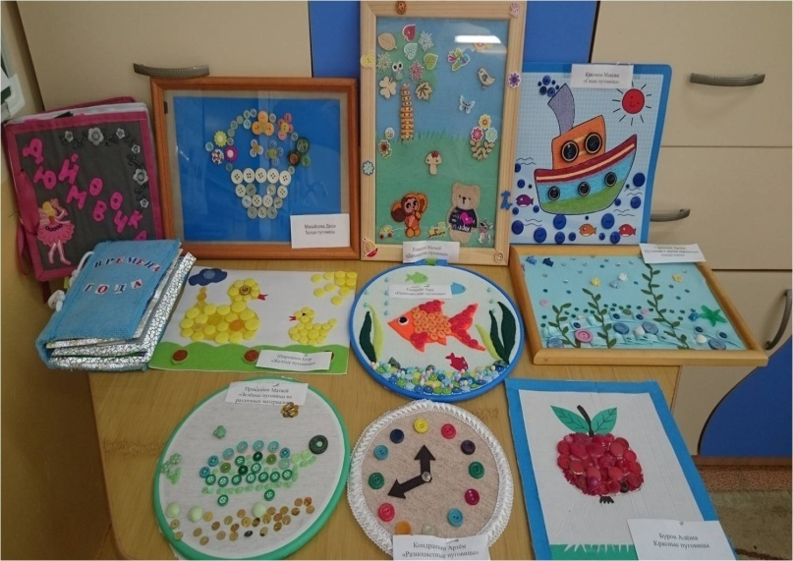

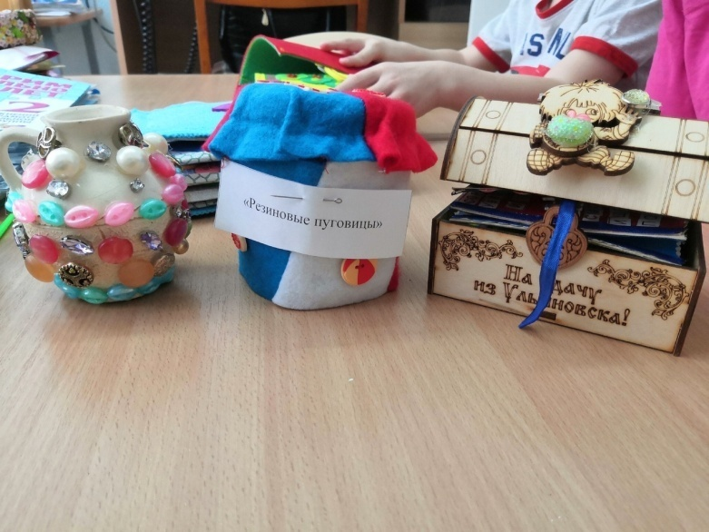
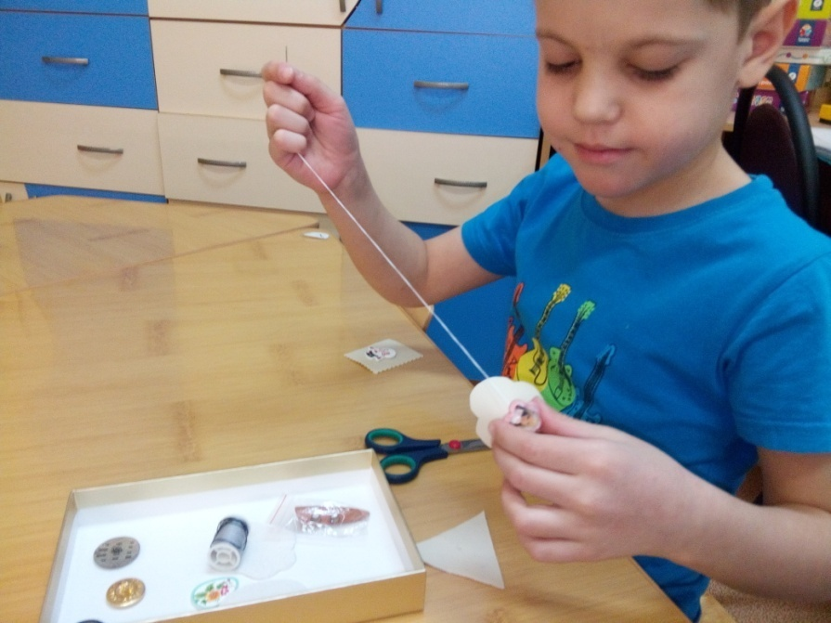

4)участие в конкурсе детских проектов «Пуговицы» в 2019 году в д/с «Волгарик», где Кондрашин Артём (6 лет) придумал сам массажные шлёпанцы и кепку из пуговиц, чтобы она не промокала во время дождя и защищала голову:
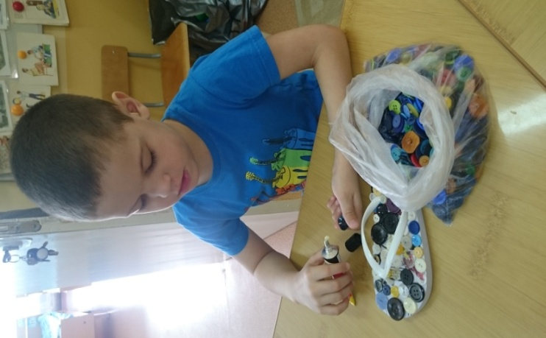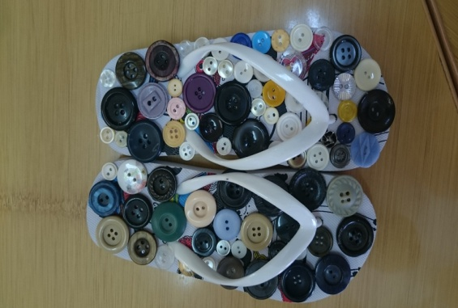
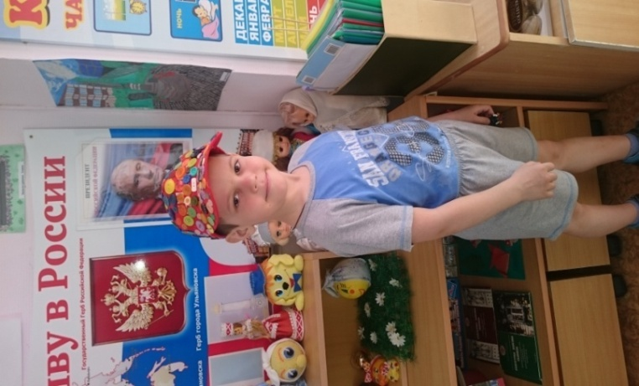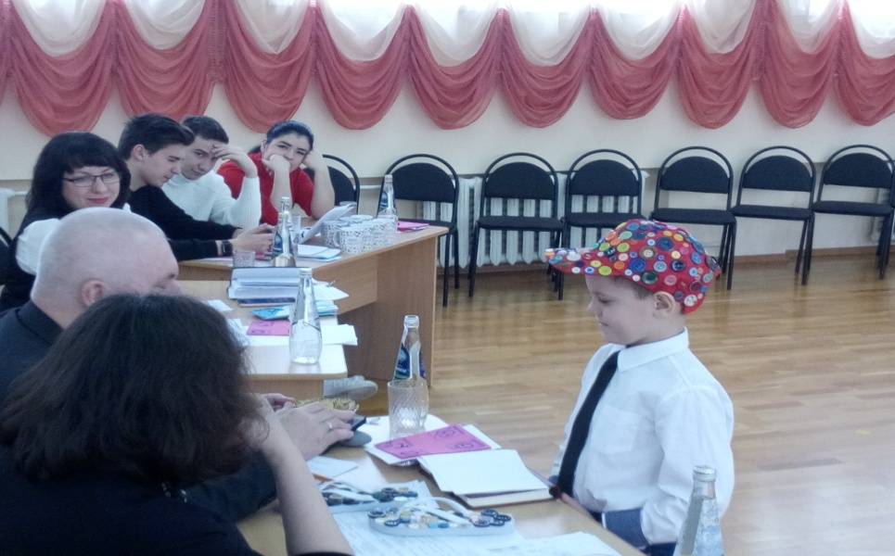
А также Артём придумал и изготовил красивую конфетницу из пуговиц, которая теперь как самая настоящая декоративная вещь украшает его стол дома на кухне!
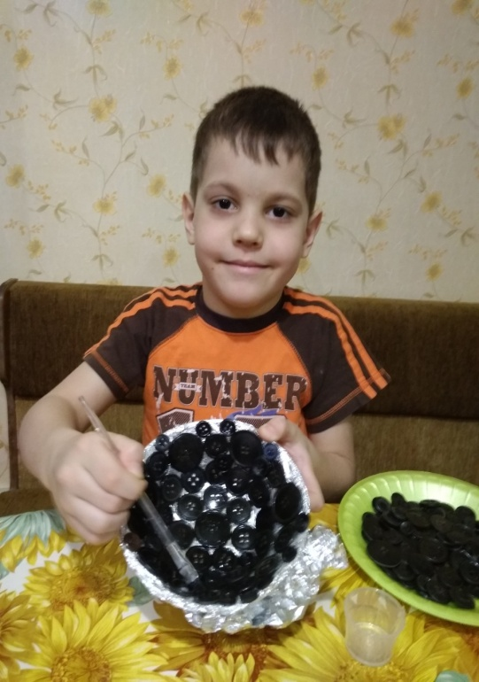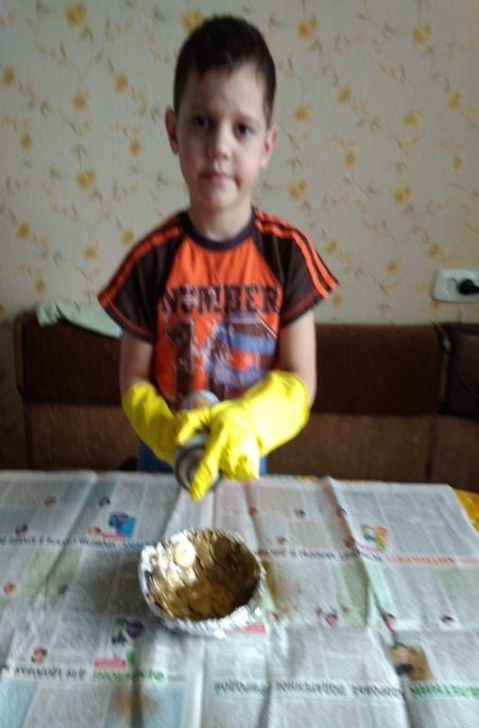
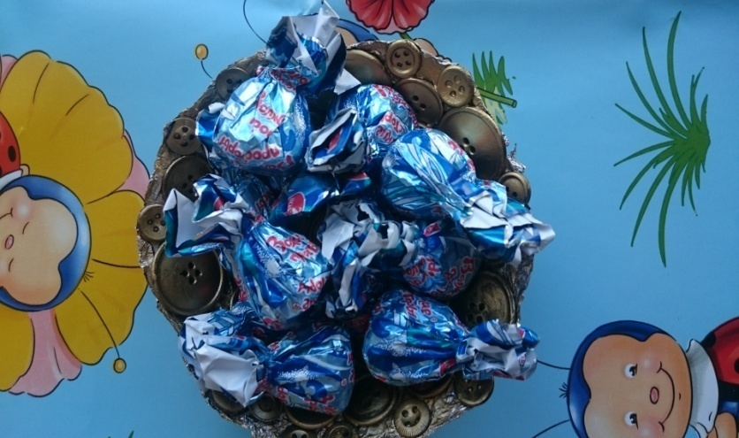
На конкурсе детских проектов Артём занял 2 место!
5)изготовление коврика из пуговиц «Плоскостопию скажем: «Нет!»». Данный коврик используется нами после тихого часа после гимнастики для пробуждения:
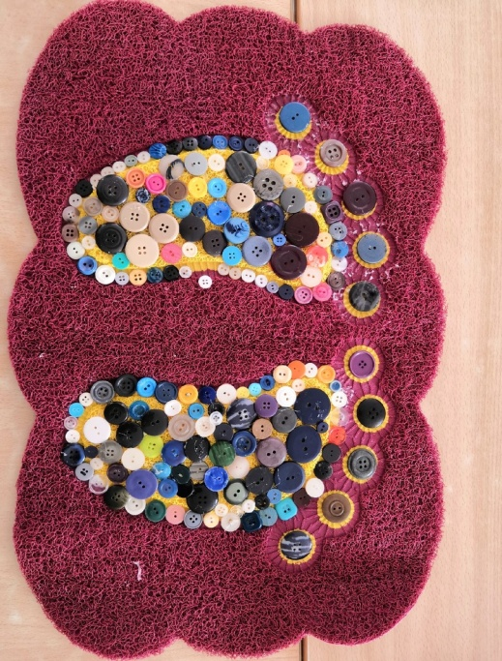
Коврик был сделан ребятами подготовительной группы в прошлом учебном году в свободное время под присмотром педагогов. Сейчас у нас обучаются ребята среднего возраста и данный коврик также любим ими.
6) изготовление музыкальных инструментов (некое подобие маракасов, трещеток, металлофона, сагатов, кастаньетов и прочее) для игры в оркестре, который в дальнейшем привел в восторг родителей воспитанников и педагогов всего нашего детского сада. Данные инструменты изготавливались родителями и ребятами дома . Их фантазия нас просто поразила!
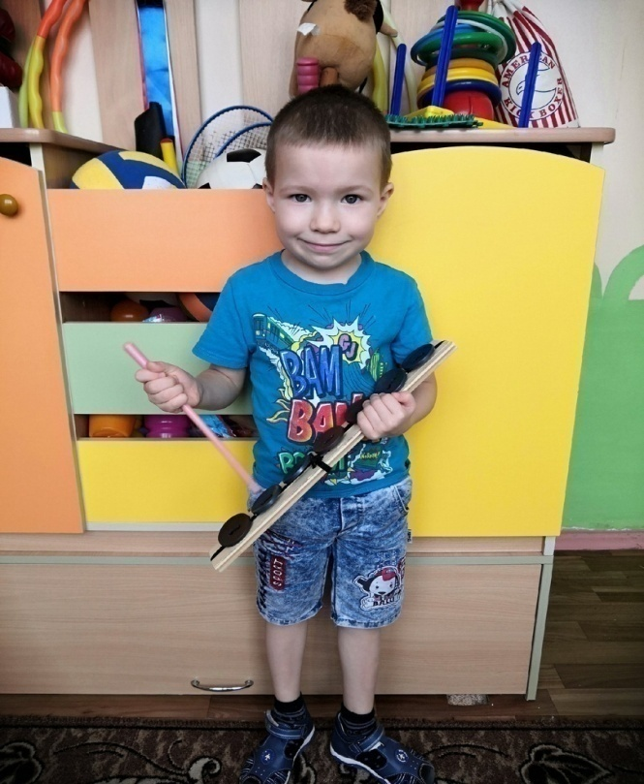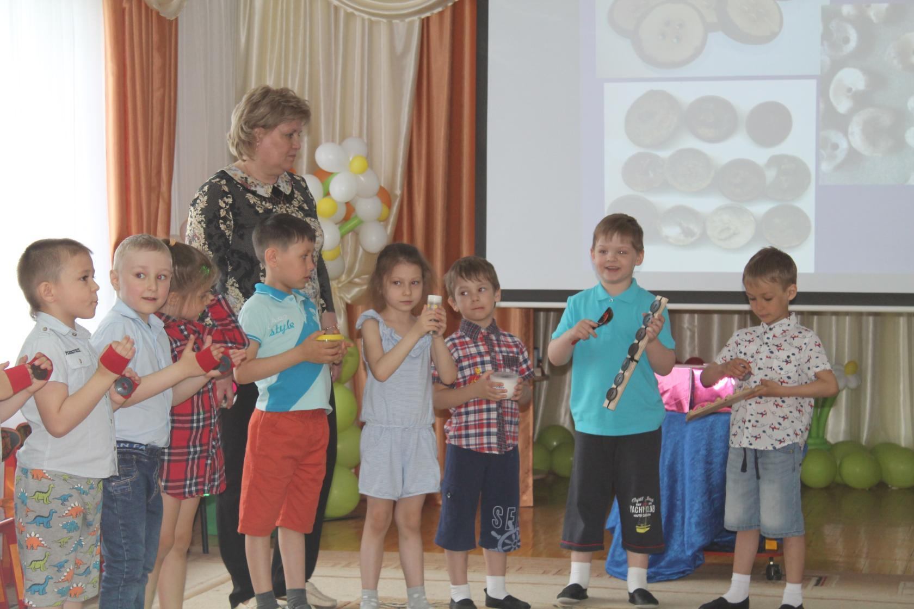
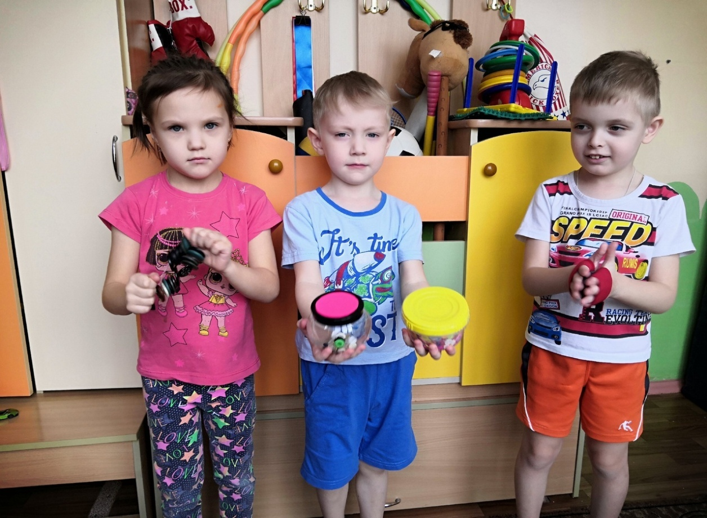
Данные инструменты активно используются ребятами среднего дошкольного возраста для развития музыкального слуха и восприятия.
7) изготовлены настольные игры:
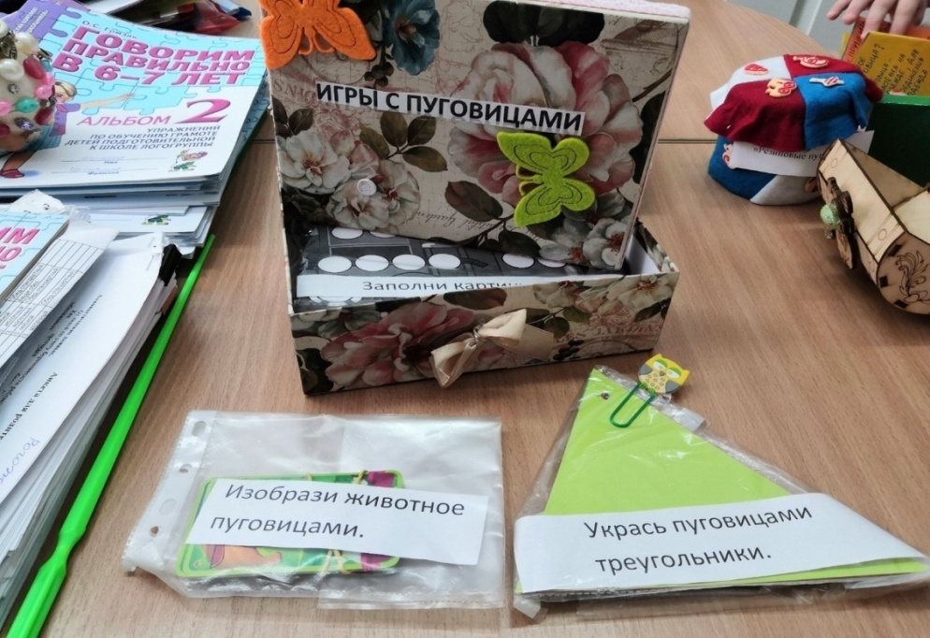
8)Игра «Подбери к дереву листок». Из пуговиц определенного цвета необходимо подобрать листья» (В зависимости от времени года») 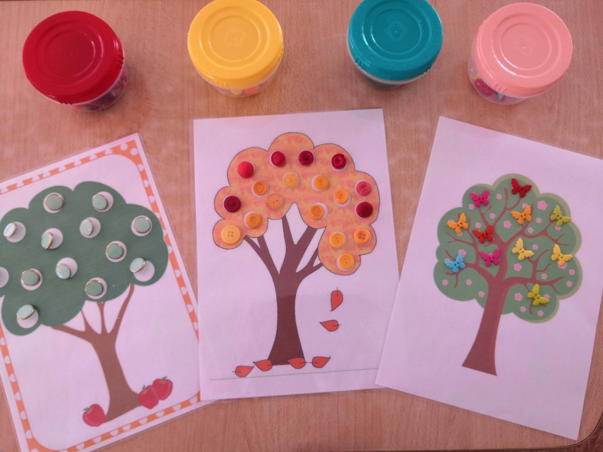

9)Игра «Найди предмет». В ёмкость засыпается манная крупа. В нее прячутся пуговицы. При помощи ситечек, воронок нужно найти пуговицы путем просеивания крупы.
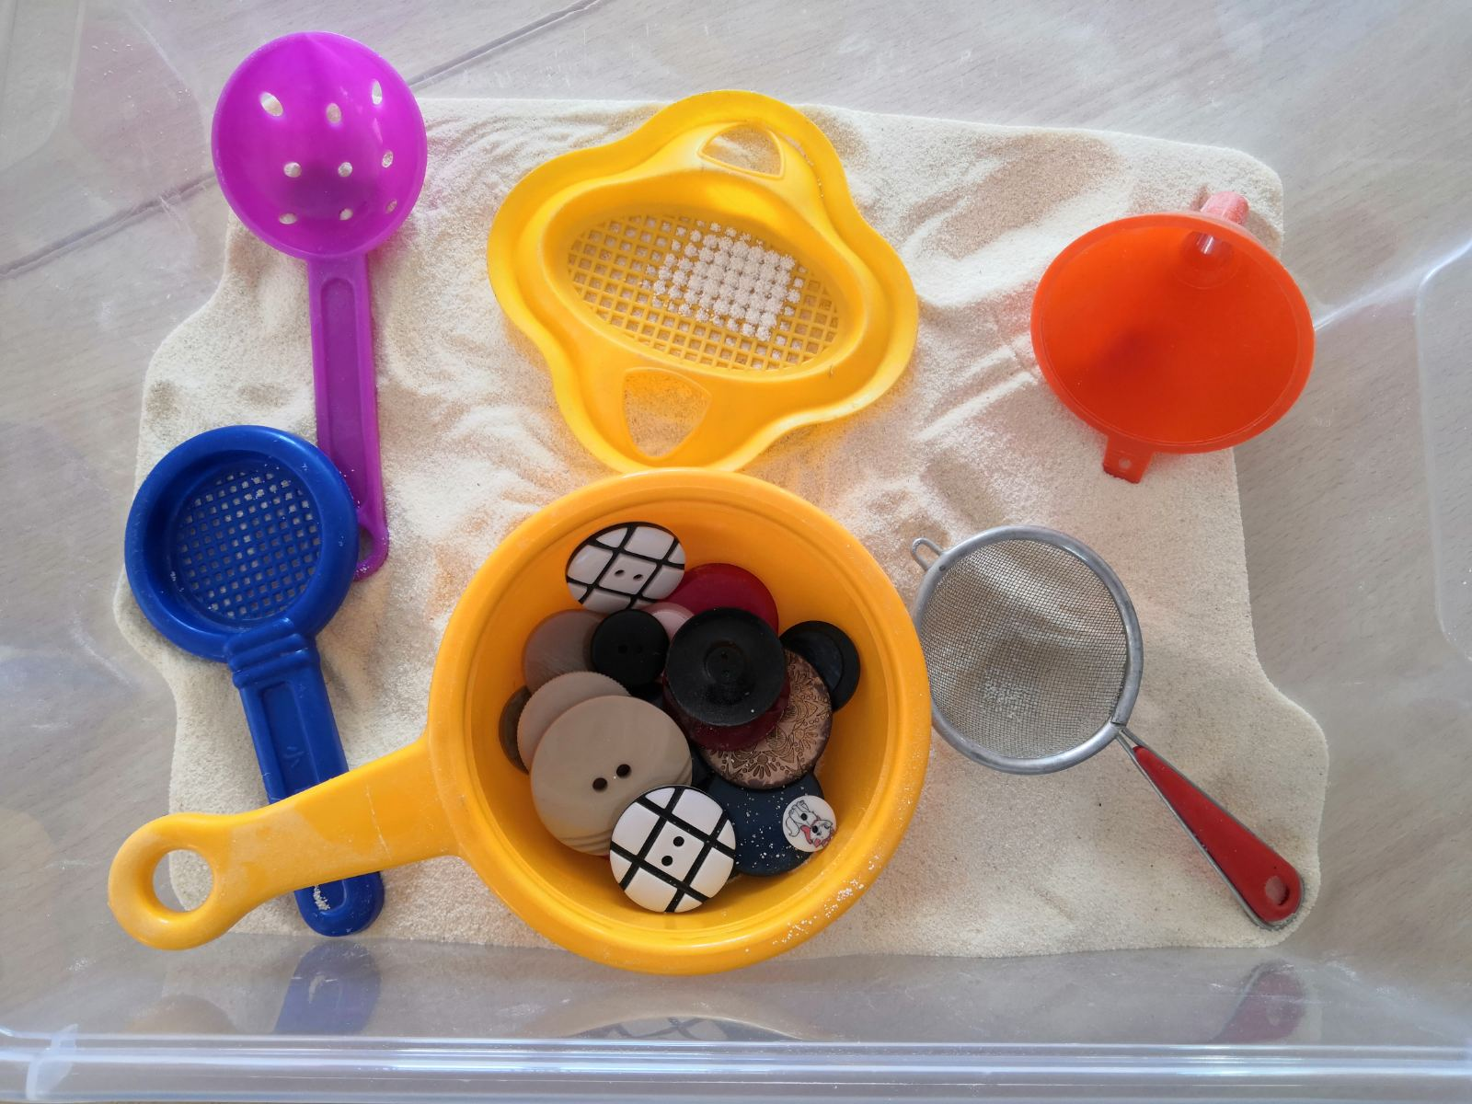
10) Игра «Рыболов». В ёмкость с водой высыпать пуговицы разного цвета и размера. Ребенку дается сачок и предлагается выловить только красных «рыбок», затем только больших и т.д.
11) Игра «Найди на ощупь». Детям предлагается на ощупь отобрать только гладкие, или шершавые, деревянные , металлические, пластмассовые пуговицы. Можно предложить найти самую маленькую , или самую большую.
12) Игра «Сундук с сокровищами». Предлагается в сундуке с золотом (золотыми пуговицами) отыскать определенный предмет. Также данный сундук используется нами в различных сюрпризных моментах, либо мероприятиях.
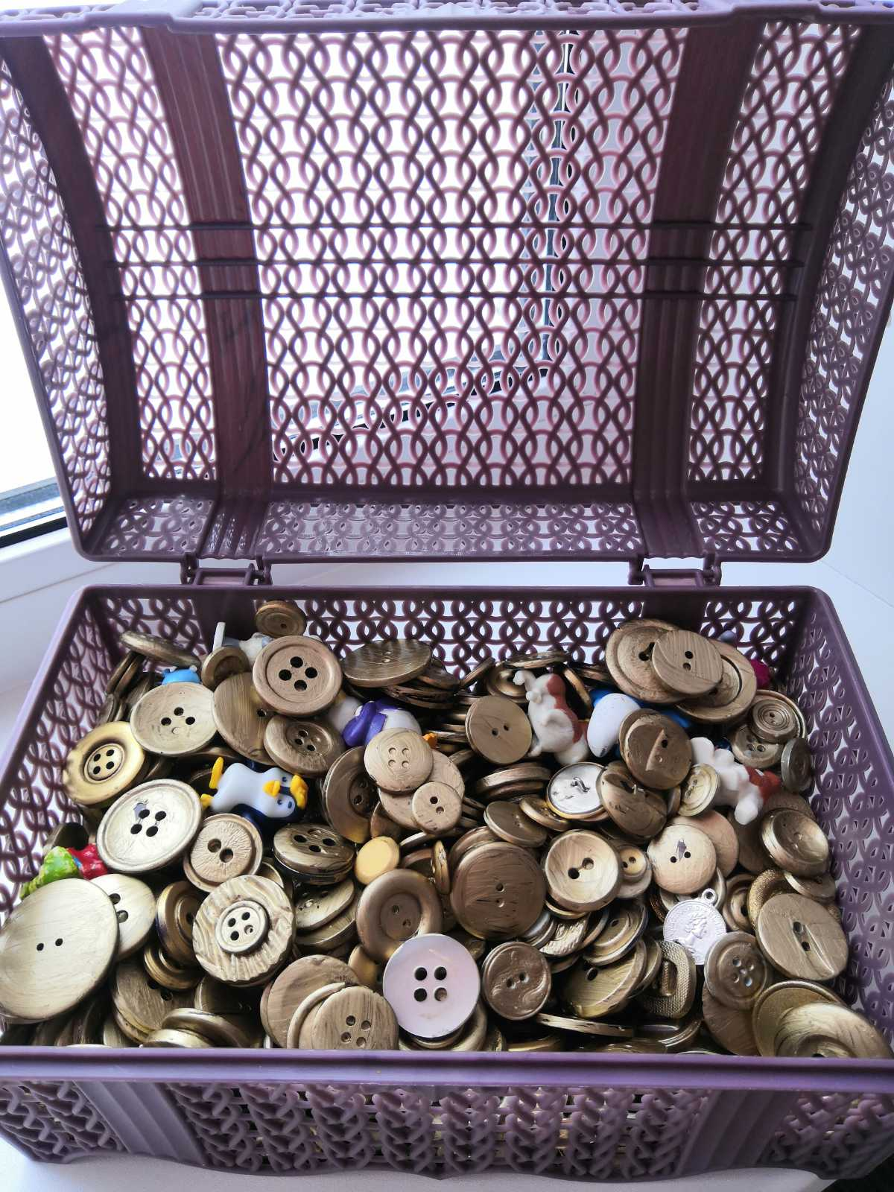

13) Коврик «Грибная поляна». Используется для занятий в группах всех возрастов. Можно выбрать задания под силу каждому (например: для средней группы –застегни, расстегни, спрячь, найди, а старшим детям – задания, подразумевающие умение рассказывать, описывать, считать и т. д.):
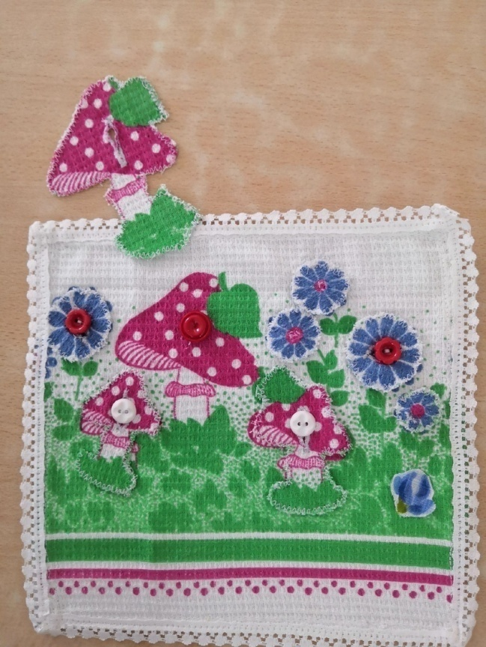
14) Для знакомства с временными понятиями (секунда, минута, час) изготовлен макет часов из пуговиц.
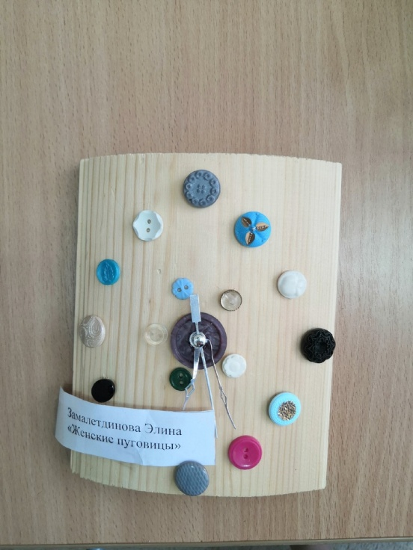
15) Для знакомства с буквами дети вместе с родителями изготовили макеты букв из пуговиц, что позволит превратить образовательную деятельность в игру.
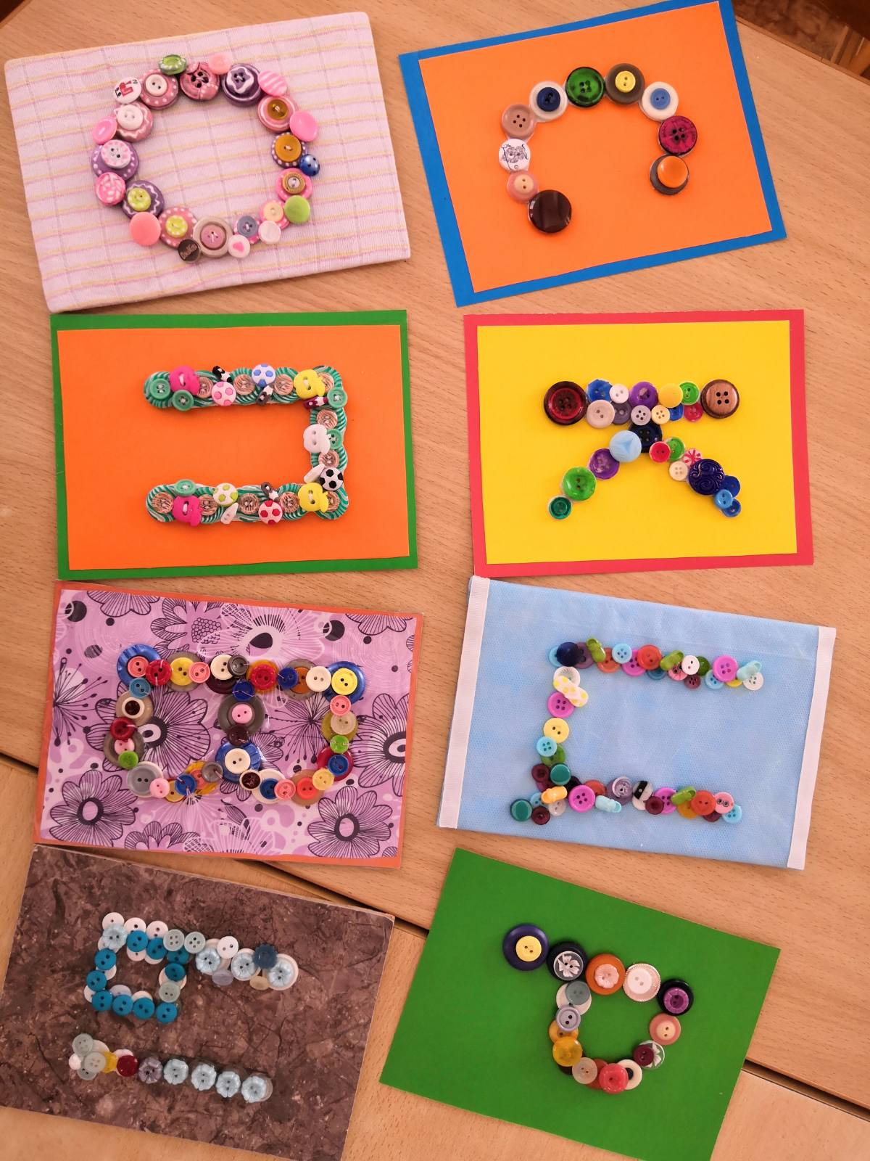
Особое место в нашем проекте занимают книги. Книги расширяют представления детей об окружающем мире, учат его рассуждать и развивают эмоционально. Некоторые книги развивают мелкую моторику, внимание, память. Кроме того, знакомство с книгами с раннего детства приобщает детей к выработке самостоятельной работы с книгой. Большое значение имеет книга для развития речи детей. Из книги ребенок узнает много новых слов, образных выражений, его речь обогащается новой лексикой. Литература помогает детям излагать свое отношение к прослушанному, используя сравнения, метафоры, эпитеты и другие средства образной выразительности. С развитием речи связано формирование как личности в целом, так и всех основных психических процессов: мышление, воображение, памяти, речевого общения, эмоций. Еще большее значение имеет книга, созданная своими руками. Самодельная книжка - продукт фантазии ребенка, его воображения, во время изготовления книги ребенок общается со взрослым, открываются большие возможности для совместной продуктивной деятельности ребенка и взрослого. Работая над проектом «Пуговицы», мы предложили родителям вместе с детьми изготовить книги с использованием пуговиц.

СОДЕРЖАНИЕ И ПРИМЕНЕНИЕ КНИГ, ИЗГОТОВЛЕННЫХ С ПОМОЩЬЮ ПУГОВИЦ В ВОСПИТАТЕЛЬНО-ОБРАЗОВАТЕЛЬНОМ ПРОЦЕССЕ.
1) книга на закрепление математических навыков «Счет до 10». Данную книгу можно использовать как на индивидуальных занятиях, так и на фронтальных. Каждая страница посвящена определенному числу и цифре от 1 до 10.Так же страницы данной книги позволяют решать задачи по развитию лексико-грамматических представлений. Например, учить согласовывать существительное с числительным (один цветок, два цветка,… и т.д.)
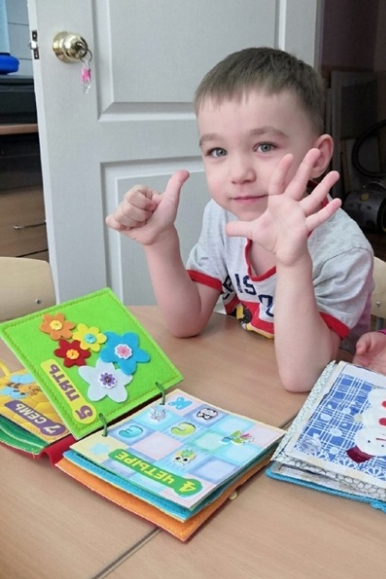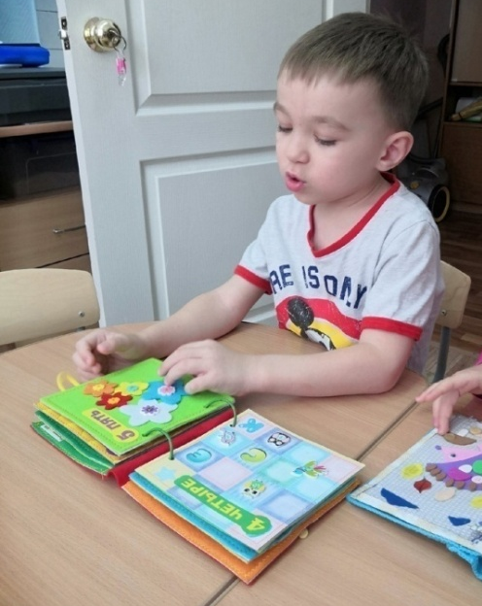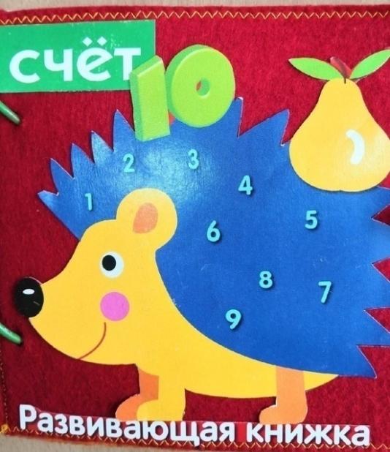

2)«Времена года». Странички данной книги знакомят детей с временами года. Каждому времени года посвящен разворот. Цель –закреплять знания детей о временах года, их основных признаках; развивать мышление, речь, память; воспитывать любовь и бережное отношение к природе.
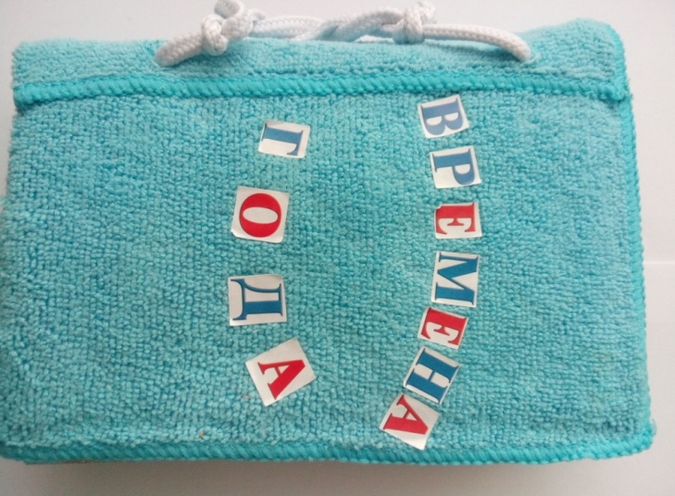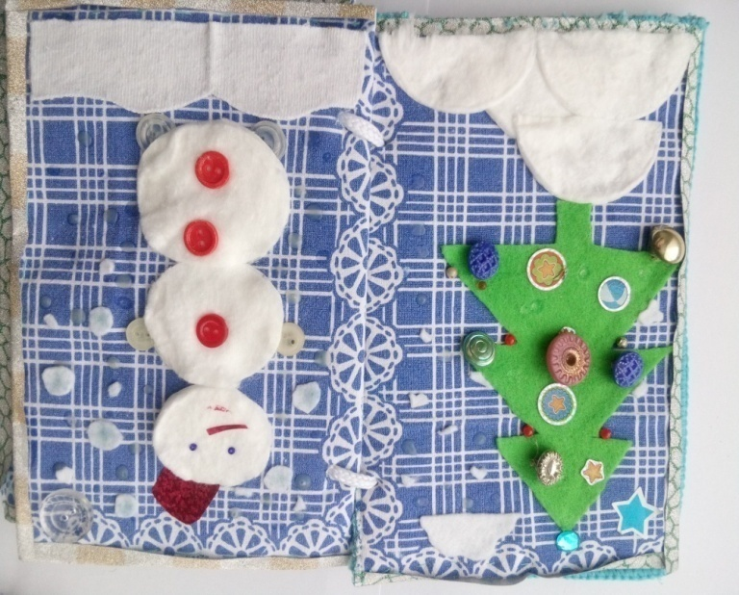

3) Книга «Дюймовочка» создана по мотивам одноименной сказки. На страницах данной книги все предметы пристегиваются с помощью пуговиц, что дает возможность одновременно решать две задачи – развитие связной речи и развитие мелкой моторики.
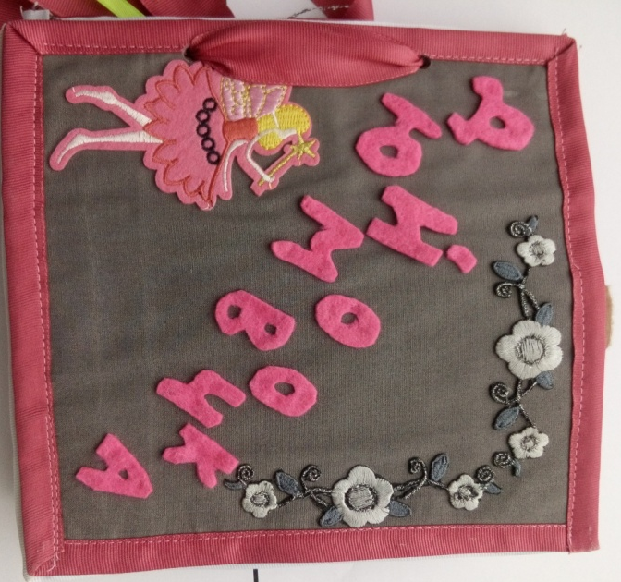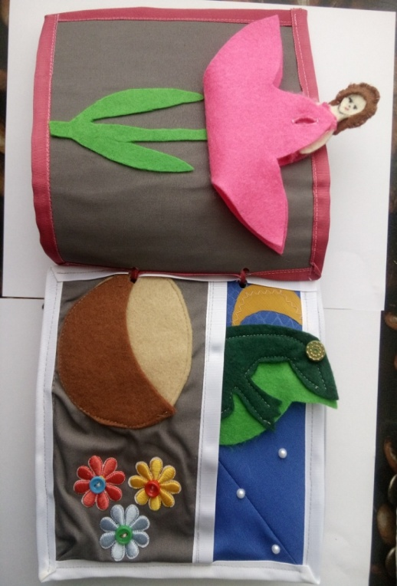

4) Развивающая книга «Пуговки». Цель данной книги - способствовать развитию сенсорного восприятия детей младшего дошкольного возраста . На первой странице данной книги предлагается пристегнуть листья к дереву с помощью пуговиц. Вторая страница предлагает собрать пирамидку из 4-х колец в определенной последовательности, назвать цвет, форму, размер; формировать умение сравнивать два предмета, находить один; развивать мелкую моторику рук; воспитывать самостоятельность в игре; развивать конструктивное мышление. Третья страница знакомит с цифрой и числом. Четвертая страница предлагает застегнуть пуговицу на платье. Следующая страница-шнуровка с пуговицей. Последняя страница позволяет закрепить понятия «цвет» и «форма», соотнося детали друг с другом и соединяя их с помощью пуговиц.
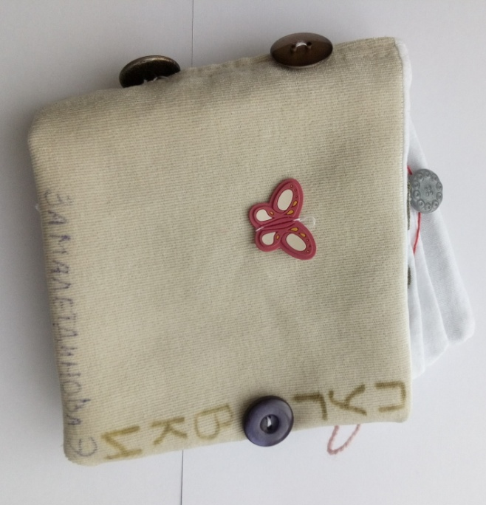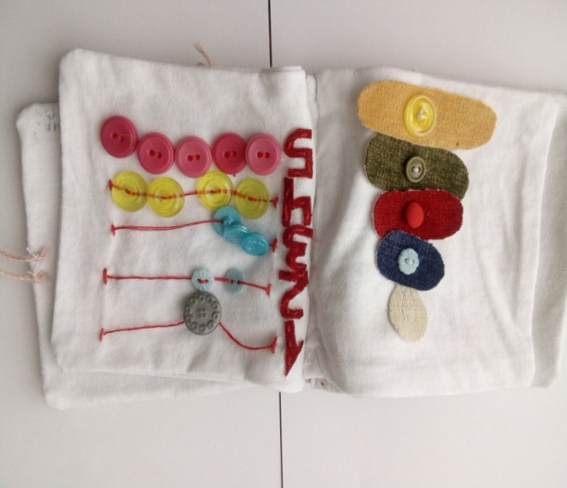
5) Лэп-бук «Жила-была пуговица» знакомит нас с историей возникновения пуговиц, их видами, размерами, формами. Здесь предлагается много творческих заданий на развитие речи, воображения, мышления, памяти.

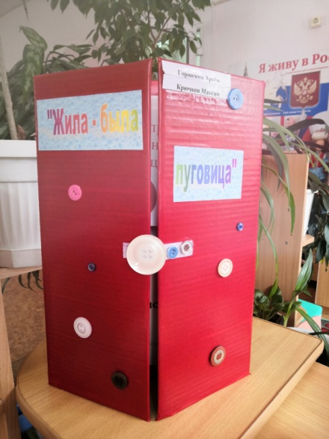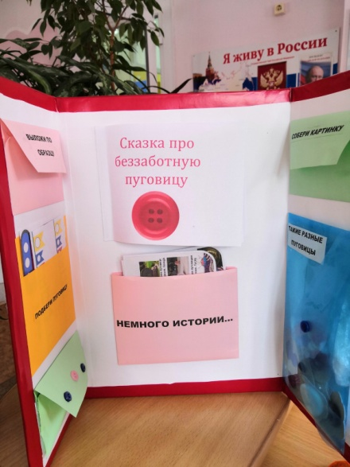
6) Оригинальный «Кузин сундучок» знакомит нас с тем, что такое пуговица, предлагает загадки и различные истории о пуговицах.

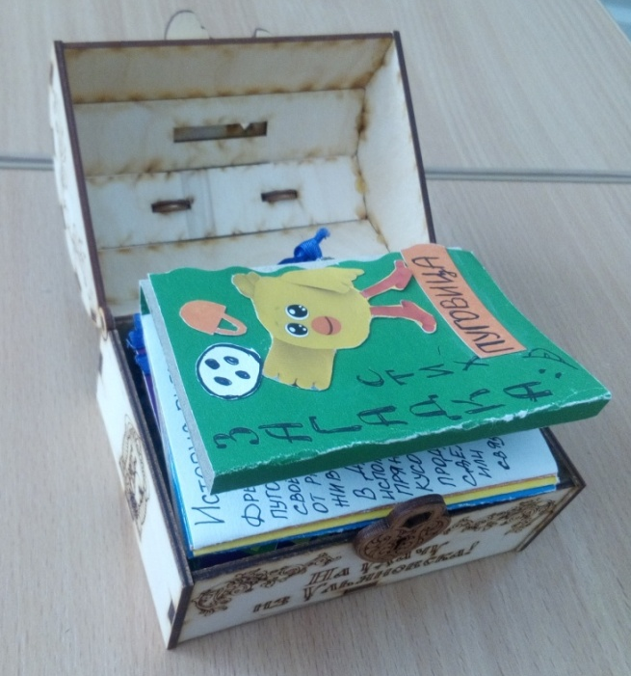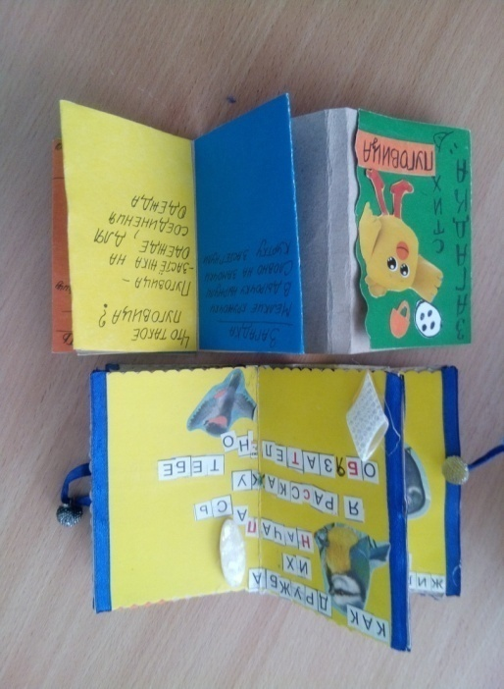
7) Книга без названия. Именно так представили ее авторы (родители воспитанника). Здесь так же собран материал о истории пуговиц и их видах.
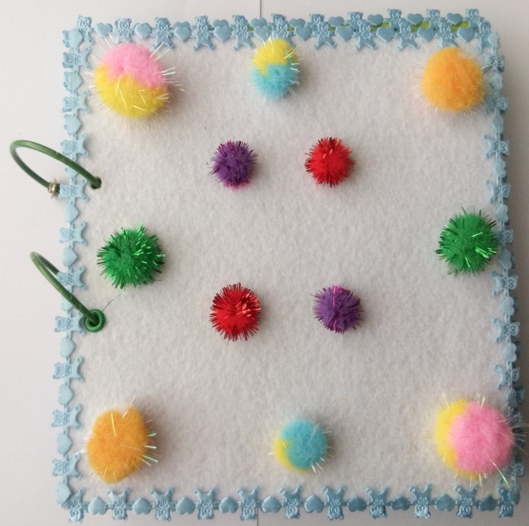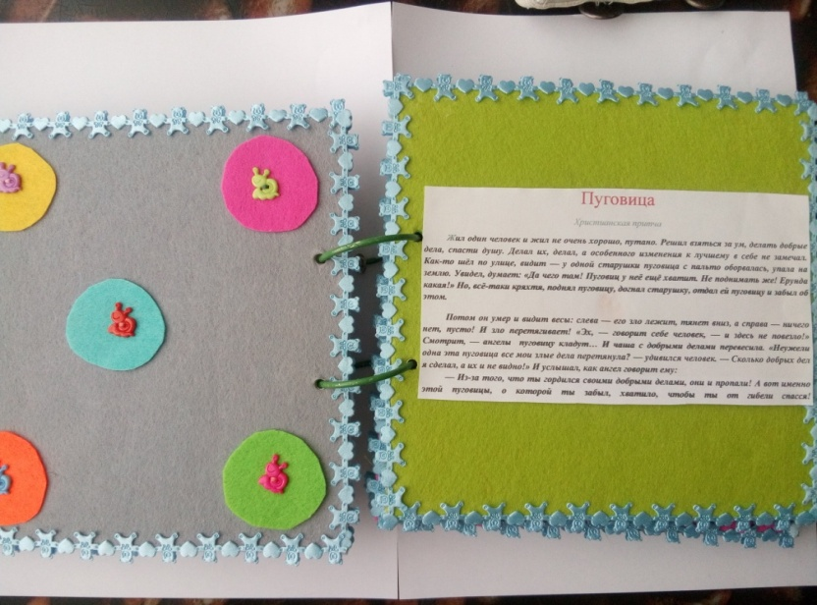

Таким образом, в нашей группе был создан мини-музей, который мы так и назвали «Пуговка», где представлены различные коллекции пуговиц из разного материала, разной формы, разного размера и цвета. Есть необычные коллекции старинные и военных пуговиц, а также детские, женские, мужские, деревянные, пластмассовые и т.д.
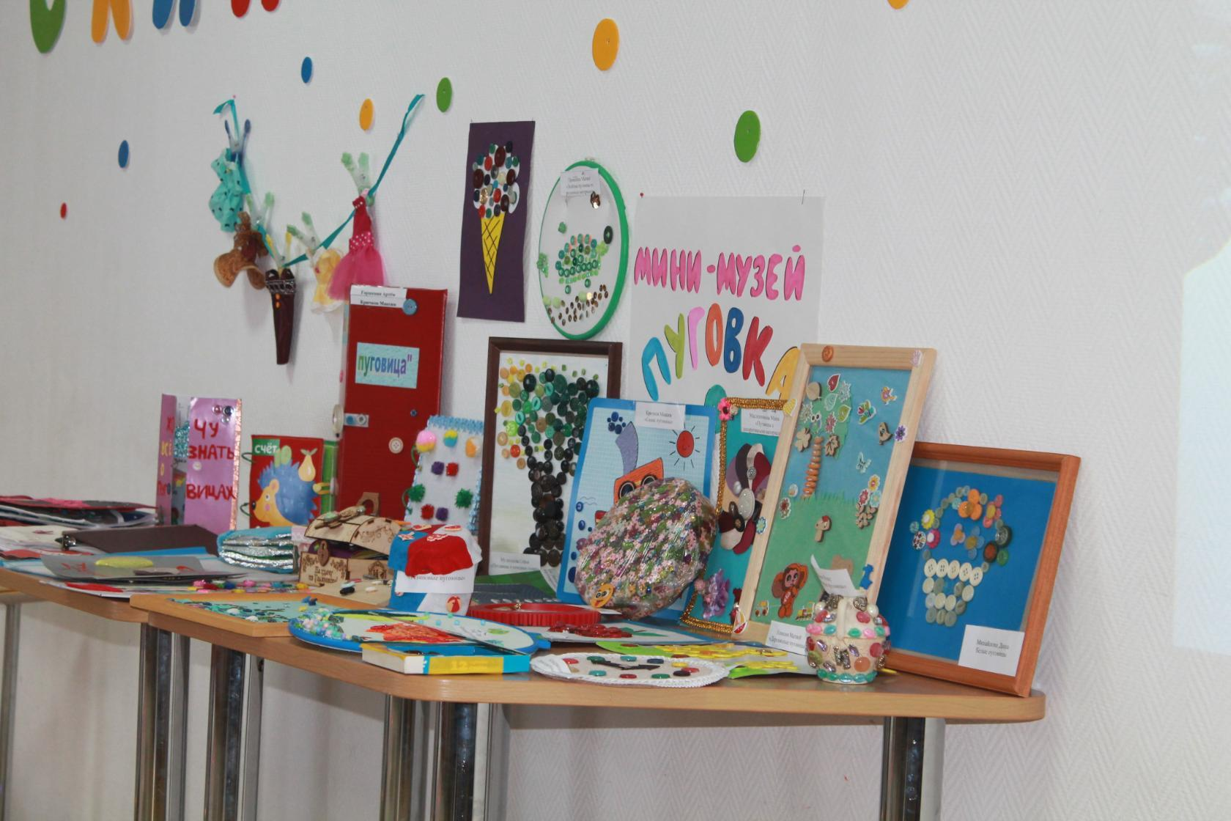

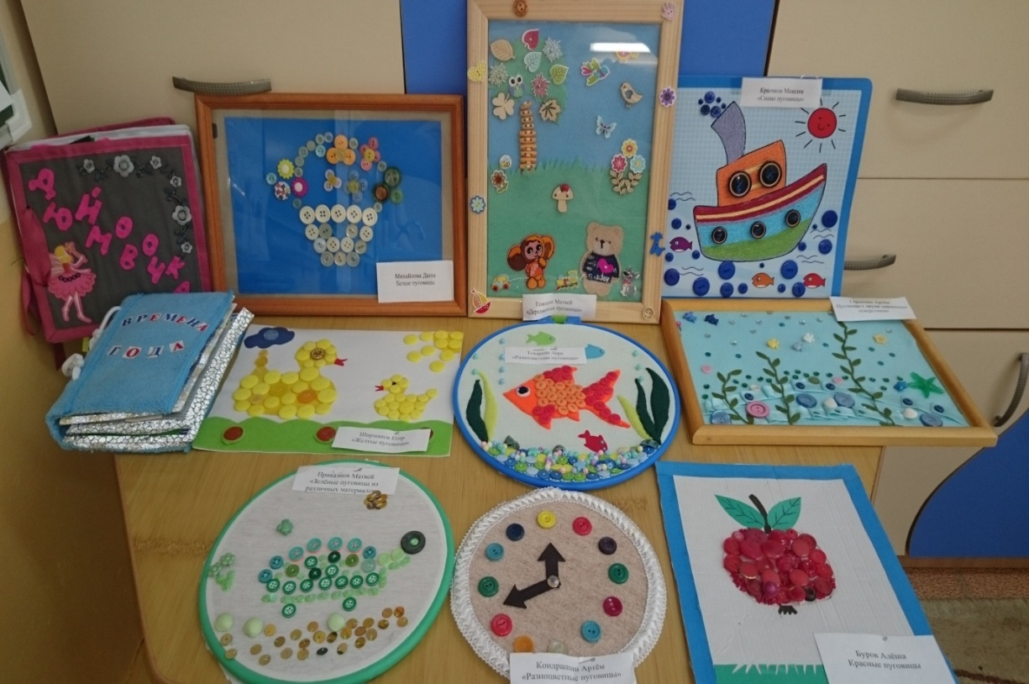
Мы считаем, что наши наработки могут помочь многим педагогам решить проблему с развитием мелкой моторики, развитием речи, психических процессов с помощью предметов, которые нас окружают – пуговиц.

